**Отчет по заданию номер 2**

**Нозимов Дилшодхон, группа 23151**

***Вариант 11.*** *Метод итераций по подобластям, приближаем решение мономами, для QR разложения использовать метод вращений Гивенса.*

$$\frac{d^{4}w\left(x\right)}{dx^{4}}= x^{2}{\left(1-x\right)}^{2}e^{x},$$

$$w\left(0\right)=0,$$

$$w\left(l\right) = 0,$$

$$w_{x}\left(0\right)=0,$$

$$w_{x}\left(l\right)=0,$$

***Реализация***

Алгоритм был реализован на языке Python с помощью библиотеки numpy, в котором матричные операции написаны на языке C++. Характеристики компьютера, на котором выполнялось задание:

**Процессор:** 1,1 GHz 2‑ядерный процессор Intel Core m3

**Память:** 8 ГБ 1867 MHz LPDDR3

**Графика:** Intel HD Graphics 515 1536 МБ

**Результаты:**

В результате работы были получены численные характеристики работы алгоритма, которые представлены в Таблице 1. Так же на рисунке 1 представлены результаты работы алгоритма МКНК.

Таблица 1. Результаты численных расчетов методом итерации по подобластям

|  |  |  |  |  |  |  |  |  |
| --- | --- | --- | --- | --- | --- | --- | --- | --- |
|  |  |  |  |  |  |  |  |  |
| 5 | 4.67e-03 | - | 4.40e-02 | - | 84 | 0.07 | 1.21e+02 | 6.98e+01 |
| 10 | 1.13e-03 | 2.04e+00 | 1.07e-02 | 2.04e+00 | 278 | 0.29 | 1.21e+02 | 6.98e+01 |
| 20 | 2.81e-04 | 2.01e+00 | 2.64e-03 | 2.01e+00 | 1070 | 1.98 | 1.21e+02 | 6.98e+01 |
| 40 | 7.00e-05 | 2.00e+00 | 6.59e-04 | 2.00e+00 | 4298 | 15.81 | 1.21e+02 | 6.98e+01 |
| 80 | 1.75e-05 | 2.00e+00 | 1.65e-04 | 2.00e+00 | 17214 | 162.27 | 1.21e+02 | 6.98e+01 |
| 160 | 4.52e-06 | 1.96e+00 | 4.25e-05 | 1.96e+00 | 68874 | 1250.91 | 1.21e+02 | 6.98e+01 |

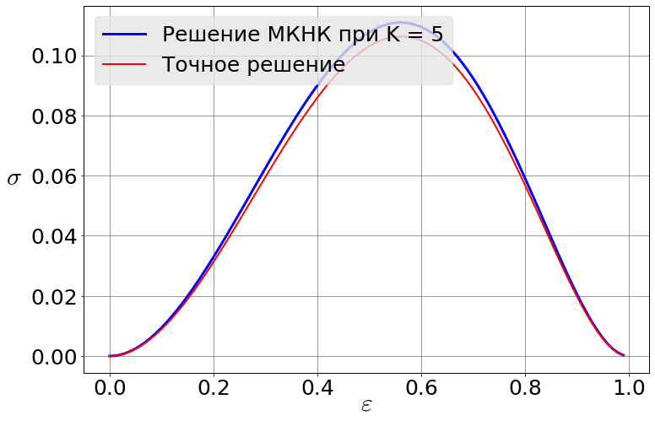 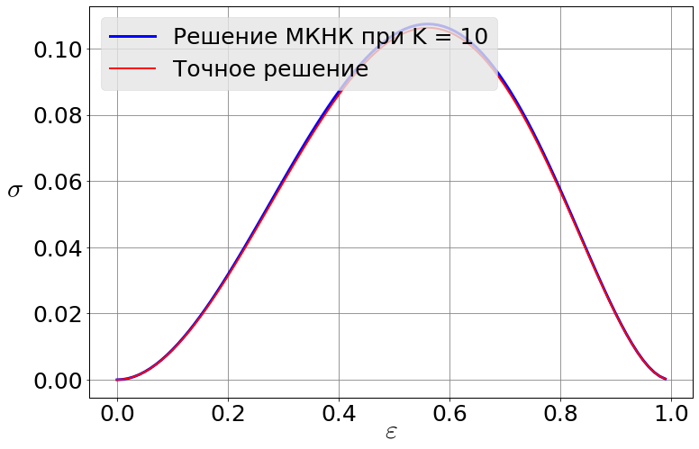

(а) (б)

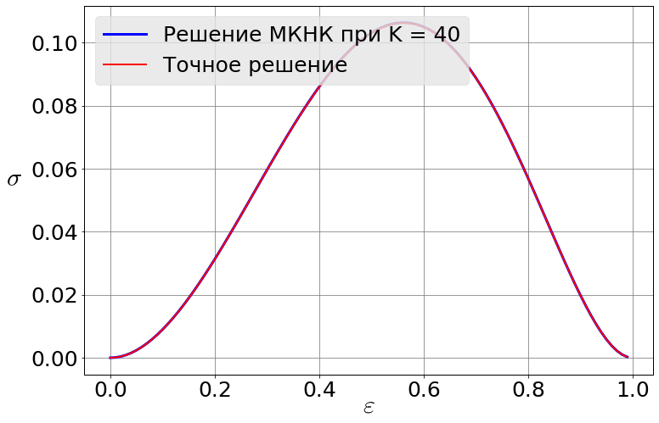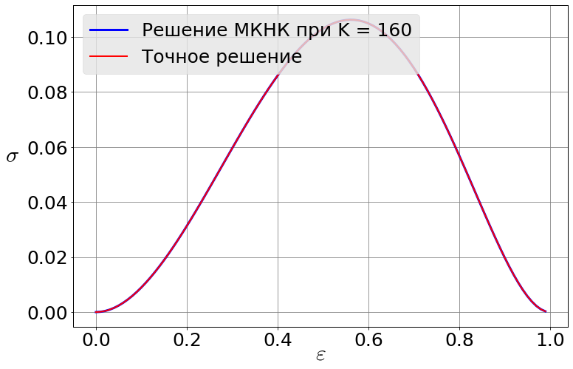

(в) (г)

Рис. 1. Приближенное решение, полученное МКНК при K = 5 (а) K = 10 (б) K = 40 (в) K = 160 (г).

**Ответы на вопросы:**

1. *Оцените арифметическую сложность решения СЛАУ итерацией по подобластям?*

Использование данного алгоритма подразумевает вычисление QR разложения матрицы размера (N+5, N+1) 3 раза, т.к. в данном варианте задания используется метода вращений Гивенса, имеющая сложность $3n^{2}m-n^{3}$, то старшим членом сложности данного алгоритма будет $2N^{3}$. Алгоритмическая сложность итерации составит стоимость решения локальной СЛАУ умноженная на количество ячеек, при этом имея запомненные Q и R матрицы нам достаточно модифицировать только правую часть используя матрицу Q и выполнить обратный метод Гаусса. Следовательно итоговая стоимость одной итерации: $O\left(K*N^{2}\right).$

Итоговый ответ: $N_{iter}*O\left(K*N^{2}\right)+O\left(N^{3}\right)$

1. *Почему обусловленность внутренних СЛАУ на каждой сетке одинакова?*

Обусловленность внутренних СЛАУ одинакова, поскольку матрица СЛАУ одна и та же, отличаются только правые части.

1. *С чем связано неравномерное убывание псевдопогрешности? (рис. 2.)*

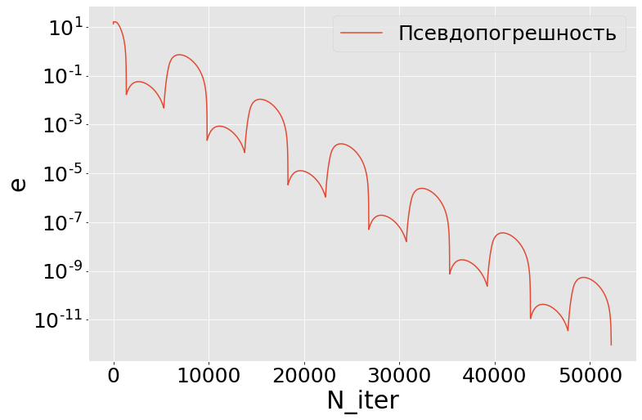

Рис. 2. Логарифмический график зависимости псевдопогрешности от номера итерации.

Как мы можем видеть, при каждой итерации мы видим возрастания ошибки. Это может быть связано с тем, кто коэффициенты настраиваются неравномерно по ячейкам, алгоритм может находить локальные минимумы где для одних ячеек имеем хорошее приближение и плохое для других, после чего ошибка начинает расти из-за областей, где текущие решение не подходит, после этапа повышение ошибки решения становится более равномерным по областям. Далее происходит новый подобный цикл, который может уже провалиться до более хорошего минимума.